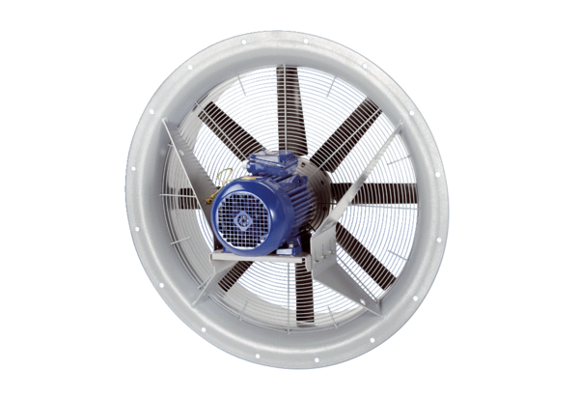Axiální ventilátor DAS 90/8Obsah dodávky: 1 kusSortiment: C
Typové číslo: 0083.0857Výrobce: MAICO

